
ISTANBUL
7dana /4 noćenja

07.10.-13.10.2023
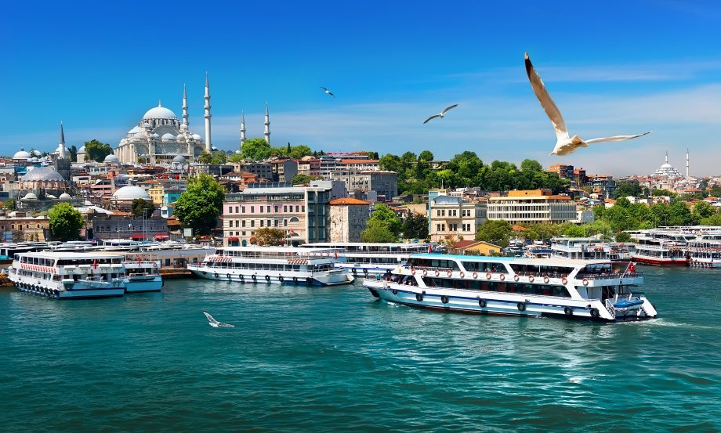
Cijena – 349 KM -
- za prijave i uplate avansa do 11.09.2023 cijena – 329 KM –
Mogućnost plaćanja na rate!

PROGRAM PUTOVANJA:
1.DAN- BiH-ISTANBUL - 07.10.2023-SUBOTA
Polazak putnika autobusom iz Tuzle u 14:20h ispred BCC-a, sa Šićkog Broda u 14:30h sa BP INA,iz Gračanice u 14:20 ispred parkinga kod opštine, iz Srebrenika u 15:00 ispred Hotela Park, sa Ormanice u 15:15h sa BP Mešić, iz Brčkog u 15:45h sa BP Belamionix na Brodu, iz Bijeljine u 16:30h sa BP Nešković. Noćna vožnja preko Srbije i Bugarske sa pauzama po želji grupe.
2.DAN-TURSKA-ISTANBUL- Sultanahmet(Kapali čaršija, Hipodrom, Plava džamija, Aja Sofija) - 08.10.2023-NEDJELJA
Ulazak u Tursku u prijepodnevnim satima, nastavak vožnje prema Istanbulu. Dolazak u Istanbul u podnevnim satima. Smještaj u hotel 3* (hotel Nanda se nalazi na 10 minuta šetnje do Kapali čaršije). Kraći odmor. Odlazimo u obilazak, čuvenog dvorca Topkapı. Nakon obilaska raskošnog dvorca Topkapı, naš današnji program nastavljamo obilazak kvarta Sultanahmet (Kapali čaršija, Hipodrom, Plava džamija, Aja Sofija.Slobodno vrijeme.Povratak u hotel. Noćenje.
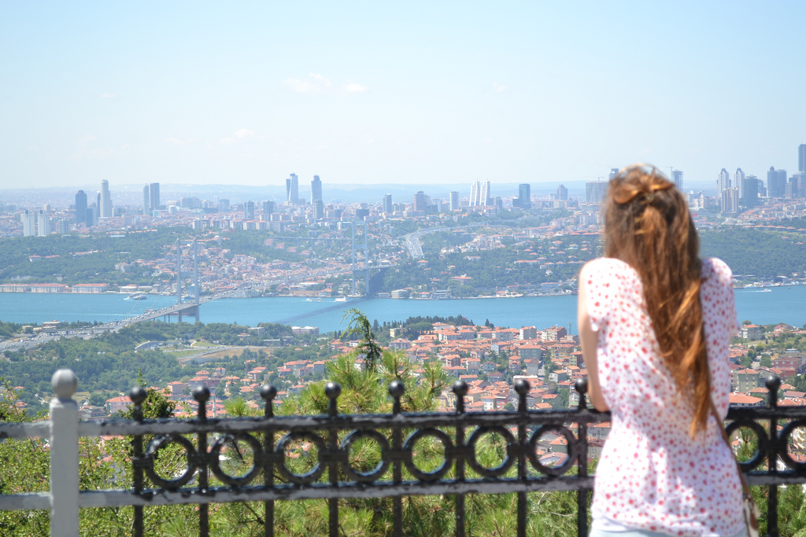
3.DAN -ISTANBUL-Vidikovac Čamlidža-Džamija Čamlidža- Eyup-Pieree Loti -Tursko veče - 09.10.2023-PONEDJELJAK
Doručak. Zajednički(fakultativni) odlazak u čuveni kvart Ejup okome u svome „Istanbulu“ Orhan Pamuk piše kao o„malom i savršenom selu na kraju Zlatnog roga“ koje mu „ne izgleda stvarno, već uvijek kao priviđenje“.Gdje se nalazi čuvena Ejupova džamija kao i turbe Mehmed-paše Sokolovića. Nakon Eyupa odlazak do vidikovca Čamlidža odakle se pruža fenomenalan panoramski pogled na Istanbul, Mramorno more i Bosfor. Posjeta i novoizgrađenoj džamiji Čamlidža (najveća džamija u Turskoj). Povratak u hotelu. Odlazak na Tursko veče (služenje večere sa predjelom, glavnim jelom i desertom kao i tradicionalnim turskim igrama i belly dance (trbušnim plesačicama). Noćenje.

4.DAN -ISTANBUL-BURSA-ISTANBUL-10.10.2023- UTORAK
Doručak. Odlazak na cjelodnevni izlet u Bursu. Prelazak mosta koji spaja dva kontinenta i ulazak u Aziju. Vožnja azijskim dijelom Istanbula do novosagrađenog mosta preko Mramornog mora te autoputem do nekadašnje prijestonice Osmanskog carstva, grada Bursa. Slijedi razgled grada; Ulu džamija, koja je simbol grada, posjeta turbetu Osman gazi i njegovog sina Orhana, kao i neizostavno slobodno vrijeme za shopping i slobodne aktivnosti. Povratak prema Istanbulu u kasnim poslijepodnevnim satima. Noćenje.
5.DAN –ISTANBUL - Prinčeva ostrva- 11.10.2023-SRIJEDA
Doručak. Nakon doručka slijedi fakultativni odlazak brodicom na Prinčeva ostrva. Posjeta ovog dijela Istanbula će Vas zasigurno ostaviti bez daha. Manje je poznato da se kod Istanbula nalaze takozvana Prinčevska ostrva, a na najvećem od njih – Bujukadi – su i najbliže plaže. Prinčeva ostrva su arhipelag od devet ostrva koja se nalaze na krajnjem severoistoku Mramornog mora, nedaleko od Carigrada. Bila su poznata turistička destinacija još u bizantijsko doba, kada su često korišćena za slanje u egzil pretendenata na carski prijesto po čemu su i dobila ime. Danas predstavljaju jednu od turističkih atrakcija najvećeg grada Republike Turske od koga su udaljena od 19 km do 28. Na ostrvima je zabranjena upotreba motornih vozila, a osnovni vid prevoznog sredstva su konjske zaprege. Od značajnih objekata na njima se nalazi nekoliko pravoslavnih manastira, akademija turske ratne mornarice i danas zatvorena grčka pravoslavna škola. Bujukada nudi mnogo aktivnosti za kvalitetno slobodno vrijeme, posjeta Prinčevim ostrvima pruža jedinstven doživljaj koji je potpuno drugačiji od onoga što ćete pronaći u centru Istanbula. Tišina i mir, svjež mediteranski vazduh i miris borove šume samo će još više upotpuniti vaš doživljaj. Povratak u hotel. Noćenje.
6.DAN -ISTANBUL-Edirne-BiH - 12.10.2023-ČETVRTAK
Doručak. Odjava iz hotela. Odlazak u Shopping centar Venezia jedan od najvećih ako i ne največi shopping centar u Istanbulu.Polazak prema gradu Edirne. To je grad brojnih džamija od kojih je najpoznatija Selimija, koju je 1575. godine podigao veliki turski graditelj Mimar Sinan. Ova džamija ima najviše minarete u Turskoj sa svojih 70,9 metara. Slobodno vrijeme. Nastavak putovanja kroz Bugarsku i Srbiju uz pauze po potrebi grupe. Noćna vožnja.

7.DAN - BiH 13.10.2023-PETAK
Nastavak putovanja prema BiH. Dolazak u BiH u jutarnjim satima.

ARANŽMAN RAĐEN NA BAZI 40 OSOBA

Napomene:
- Svaki putnik mora imati uplaćeno putničko zdravstveno osiguranje (vlastito ili putem agencije)
- Za realizaciju fakultativnih izleta minimalan broj prijavljenih je 25osoba.
- Redoslijed prijava određuje i raspored sjedšita u autobusu
- Organizator putovanja ne snosi odgovornost za stvari i prtljag putnika u toku putovanja i u samim hotelima. Putnik može da osigura svoj prtljag kod nadležnih osiguvarajućih kuća po uslovima istih
- Putnici se mole da vode računa o svojim putnim ispravama, novcu i drugim ličnim stvarima u toku trajanja aranžmana. Svaki putnik je dužan samostalno provjeriti važnost svojih dokumenata i provjeriti zakonske regulative oko ulaska u zemlje evropske unije.

Smještaj u hotelu Nanda 3*. https://www.hotelnanda.com.tr/

Aranžman obuhata:  - Prevoz autobusom turističke klase (klima, TV, video, WC) na navedenoj relaciji, prema programu  - Smeštaj u 1/2, 1/3 sobama u hotelu 3* u Istanbulu, na bazi četiri noćenja sa doručkom (doručak – švedski sto)  - Posjeta gradu Edirne  - Pratioc grupe sa poznavenjem Turskog jezika  - Usluge lokalnog turističkog vodiča  - Troškovi organizacije i realizacije putovanja  - Boravišna taksa  - PDV | Aranžman ne obuhvata  - Putničko zdravstveno osiguranje 14KM (za osobe preko 60 godina dupla polica)  - Izlet na vidikovac Čamlidža, džamija Čamlidža, Eyup, Pierre Lotti – 20 eura  - Loko tur-Sultanahmet(Kapali čaršija, Hipodrom, Plava džamija, Aja Sofija - bez ulaznica) – 10 eura  - Jednodnevni izlet u Bursu– 20 eura  - Prinčeva ostrva - 20 eura  - PROMO PAKET FAKULTATIVNIH IZLETA (svi izleti) – 60 eura  - Tursko veče – 40 eura  - Doplata za jednokrevetnu sobu - 20 eura dnevno  - Dodatno sjedište u busu 120 KM

